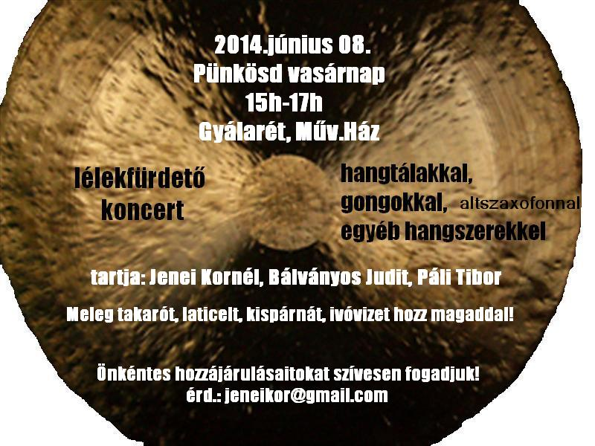
Sziasztok!
Ezúton hívunk benneteket Pünkösd vasárnap délután 15h-17h-ig koncertünkre a Gyálaréti Művelődési Házba (74-es busz végállomásánál), melynek vendége most Bálványos Judit lesz, aki altszaxofonon fog közremüködni.Aki még nem hallotta korábban ezt a KÍSÉRLETünket, annak néhány SZÓban SZERETném ajánlani ezt a ritka és különleges alkalmat.
Jutka évtizedek óta zenÉL HANGSZERén. Zenei pályáján az IMPROVIZÁLT és komponált zene közti HATÁRt feszegeti, azok ÖSSZEFÜGGÉSeit KERESi a saját maga által kialakított zenei világban.
Zenéjében legtöbbször a SZABAD UTat választja, amikor is TUDATosan nem kötődik egyetlen jól ismert ZENEI IRÁNYZAThoz sem. Zenéjét figyelmesen hallgatva azért mélyen FELFEDEZhetjük benne a (kortárs) jazz, a (kortárs) komolyzene és a népzenei GYÖKEREKet.
Munkássága kapcsolódik a KORTÁRS MŰVÉSZETEKhez, (festészet, képzőművészet, tánc-színház...) zenéje sokszor ezekből az alkotásokból merít, azok IHLETik, illetve egymásra hatnak oda és vissza.
Jutka hatása volt a legnagyobb rám, hogy hangfürdőbe kezdjek. Az ő KÖZELÍTÉSe a zenéhez kedves számomra, nem a könnyebbik utat VÁLASZTja, (dallamos, érzelmes kifejezésmód, amit a szaxofontól megszokhattunk) hogy ezáltal kerüljön KÖZEL hallgatóihoz.
A zenéje a befogadóktól nagyfokú ÖNÁLLÓSÁGot, NYITOTTSÁGot és ELFOGADÁSt vár el, rájuk bízva, hogy mit kezdenek vele. Ez a zenei HOZZÁÁLLÁS felnőttként kezeli nyitott hallgatóját, és önvizsgálatra készteti, (a VILÁGot nem a megszokott szemszögből festi le), elfogadásra, nyitottságra TANÍT és ezáltal az ÖNISMERETében MÉLYÍTi el a hallgatót.
Aki nyitott füllel és SZÍVvel hallgatja szaxofonjának HANGjait hatalmas SZABADSÁGérzést élhet át, éppúgy mint aki a GONGok és HANGTÁLak különféle és erőteljes hangjait nem utasítja el elsőre.
Aki pedig zenész füllel közelít, sok különleges JÁTÉKtechnikát fedezhet
fel Jutka játékában, aki az altszaxofont nemcsak kellemes dallam-hangSZERként használja.
Ezt a hangfürdő-koncertet ajánlom mindenkinek, aki nyitott az
újdonságra, a ZENEI KÍSÉRLETEKre, (amelyek nem előre megírt hangokból állnak és ezáltal a ZENE a PILLANATtal SZÜLETIK) akik
RÉSZesei lehetnek EGY izgalmas UTAZÁSnak, mely (belső? külső?) LÉNYegünkhöz vezet.
Gyertek, Várunk SZERETETtel. Jenei Kornél

